山东省职业卫生与职业病防治研究院
职业卫生技术服务报告公示信息表
用人单位名称 | 齐鲁制药有限公司
项目名称 | 齐鲁制药有限公司3400单元抗体药物产业化二期建设项目
用人单位地址 | 济南高新区新泺大街317号
用人单位联系人 | 柳汝亮 |  | 联系电话 |  | 15264186067
公示信息类别 | 定期检测 £  日常检测 £ | 职业病危害预评价 □  职业病防护设施设计 □  控制效果评价与职业病防护设施验收 R |  |  |  | 现状评价□
技术服务  项目组  成员 | 姓名 | 技术职务 |  | 资质证书号
技术服务  项目组  成员 | 张 放 | 研究员 |  | 鲁P20210249
技术服务  项目组  成员 | 刘洪强 | 工程师 |  | 鲁P20210262
技术服务  项目组  成员 | 冯 斌 | 研究员 |  | 鲁P20210256
现场  调查 | 技术人员  姓名 | 张 放 |  | 鲁P20210249
现场  调查 | 技术人员  姓名 | 毕心粼 |  | 鲁P20210267
现场  调查 | 用人单位  陪同人 | 柳汝亮 |  | 时间：2023.5.10
现场采样、检测 | 技术人员  姓名 | 张 放 |  | 鲁P20210249
现场采样、检测 | 技术人员  姓名 | 毕心粼 |  | 鲁P20210267
现场采样、检测 | 用人单位  陪同人 | 柳汝亮 |  | 时间：2023.5.12~14
现场调查图像影像：
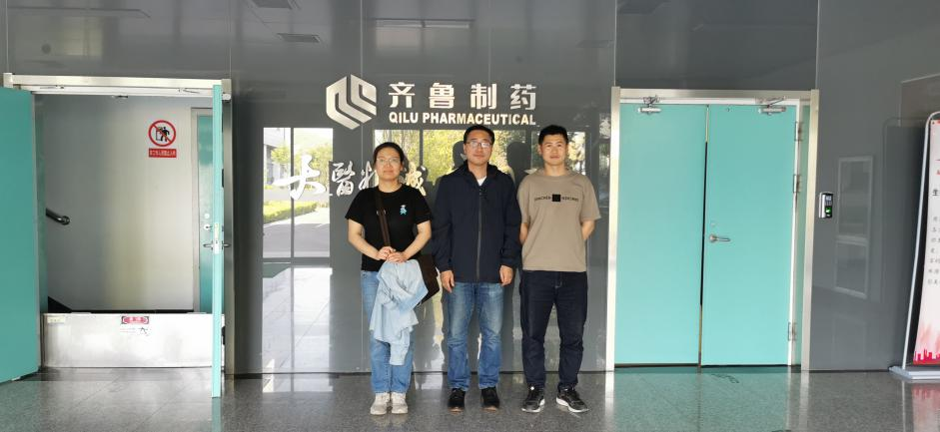
现场采样、检测图像影像：
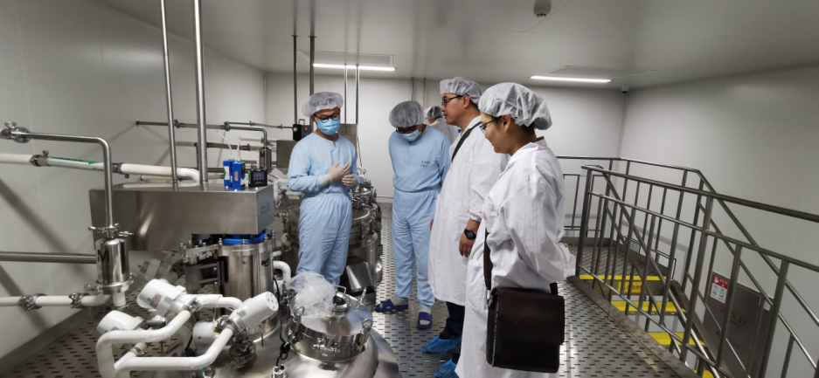
备注：预评价、防护设施设计如有类比资料则只填写现场调查部分。

制表人： 张放 制表日期： 2023.06.20

